**RÉOUVERTURE d' AQUA2LACS**

**Espace aquatique ,Bien-être et Salle Cardio-training.**

Toute l'équipe d'Aqua2Lacs a le plaisir de vous annoncer sa **ré-ouverture** le***Lundi 6 juillet 2020 dès 10H***

**Horaire d'ouverture au Public :**

**Du Lundi au Dimanche et jours fériés : 10h00 - 12h30 // 14h00- 18h30**

Les conditions d'accès seront adaptées à la période et susceptibles d'évoluer.

**Conditions provisoires d'accès à Aqua2Lacs dès le lundi 6 juillet :**

- Respect des gestes barrières

- Accès interdits si problèmes de santé : signes respiratoires et digestifs

- Port du masque obligatoire dans le hall d’accueil, les cabines et au niveau des casiers  
- Distanciation de 1 mètres entre chaque usager dans l’ensemble de l’établissement

- Horaires d'ouverture du Lundi au Dimanche + jours fériés : 10h à 12h30 et 14h à 18h30

- Fermeture des bassins 25m, pataugeoire, pentagliss: 12h00 et 18h00

- Fermeture de l'espace Bien-être : 12h15 et 18h15

- Fermeture de l'établissement 12h30 et 18h30

- FMI (fréquentation maximale instantanée) réduite : 265 usagers maximum (personnel inclus)

- Attente à l’extérieur privilégiée, pas de stationnement dans le hall d’accueil

- Une seule personne en caisse. Paiement en CB sans contact recommandé

- Gel hydro alcoolique à disposition dans les différents espaces de l’établissement

- Port de gants interdits dans l’établissement  
- Sens de circulation spécifique (entrée et sortie, escalier, douches)  
- Matériel extérieur déconseillé ou passage obligatoire : pulvérisateur de désinfection auprès des maîtres-nageurs en poste.

- Pas d'échanges de matériel entre usagers

- Port du Bonnet de bain recommandé  
- Short de bains (au dessus du genou) autorisé  
- Douches, savonnages et lavages des mains obligatoires

- Suppression des Transats au bassin 25m et extérieur

- Accès au Spa : 3 personnes max en simultanée (utilisation 10 mn maximum – distanciation 1m)  
- Accès au Sauna et Hammam : 4 personnes max en simultanée ( utilisation 15 mn maximum – distanciation 1 m)  
- Toboggan - Pentagliss : une seule piste ouverte. ( distanciation 1m dans la file d'attente)

- Pic-nic autorisé dans les espaces verts, zone fumeur accessible en extérieure.

- Accès à l'espace restauration : le phare autorisé selon les horaires d’ouverture.(port du masque obligatoire)

- Utilisation des sèches mains et sèches cheveux interdits.  
- Activités uniquement sur réservation internet (aquagym, aquacycling et aquapalmes)

- Tout manquement ou refus d’appliquer ce règlement sera immédiatement sanctionné (sortie définitive de l’établissement sans remboursement)

**PLANNING  Activités  ÉTÉ 2020**

- Activités uniquement sur réservation internet (aquagym, aquacycling et aquapalmes)

- Ouverture des réservations dès vendredi 3 juillet vers 12h00

- réservation possible pour 3 séances sur 15 jours ouvrés

- Nombre de participants limités pour respecter la distanciation physique

- Accès aux vestiaires 5 mn avant activités soit 8h40 et 18h25

- Douche et savonnage obligatoire

- Le matériel personnel  doit être désinfecté par pulvérisation avant utilisation

- Sortie d'établissement en fin d'activité (afin de procéder à une désinfection des zones utilisées)

- Attente interdite au bord des bassins, dans les vestiaires ou la zone d'accueil

- Les hôtesses d'accueil restent disponibles pour tous renseignements complémentaires

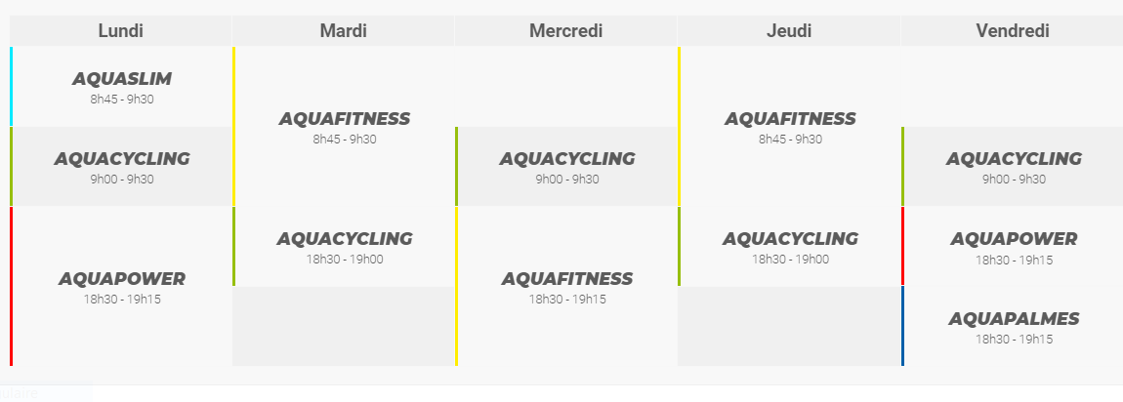

**Lien direct de réservation**: <https://www.vert-marine.info/aqua2lacs/reservation/>

**Date de validité Entrées, Cartes ... :**

- Les dates de validités des différents supports (cartes 10 entrées, tickets CE, cartes cadeaux, cartes familles)

seront automatiquement prolongés de 3 mois et demi ( soit 115  jours ) à la date de fin de votre carte

 (correspondant à la durée de fermeture de l'établissement suite au covid-19).

**Informations Abonnés PASS :**

- Les paiements par prélèvements et comptants reprendont en juillet pour l'ensemble des abonnés PASS en cours avant le confinement.

**Informations Ecole de natation :**

**-**Pour des raisons sanitaire et de sécurité,

les cours de natations collectifs ( école de natation, jardin aquatique, apprentissage adultes, cours performance adultes) ne reprendront pas avant la rentrée de septembre.

Pour palier ces 3 mois et demi de fermeture, tous les Apprentis Nageurs inscrits pour la saison 2019-2020 recevront un avoir de 105€ à utiliser sur l'inscription de la saison 2020-2021.

Nous reviendrons vers vous dès que possible pour récupérer votre carte d'accés et finaliser votre pré-inscription afin d'établir le cours le plus approprié (niveau technique acquis par votre enfant).

Nous espérons avoir globalement répondu à l'ensemble des questions que vous vous posiez

et nous nous tenons à votre entière disposition dès le Lundi 6 juillet à partir de 10h

 pour profiter du plaisir des bassins en toute quiétude

 ou simplement procéder à la modification de validité de vos entrées

NB:

Restez connectés via notre page Facebook: <https://www.facebook.com/aqua2lacs/>

Retrouvez toutes nos informations sur le site Internet : <https://www.vert-marine.info/aqua2lacs/espaces/>

|  |
| --- |
|  |

Ravi de vous retrouver

           Le Staff d'Aqua2Lacs

[**Itié Arnaud**](https://outlook.office365.com/mail/options/mail/arnaud.itie@vert-marine.com)

Directeur de site :**Aqua2Lacs**

3 chemin des landes 25160  Malbuisson

07 86 13 43 45

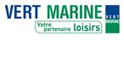[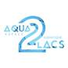](https://www.vert-marine.info/aqua2lacs/)